SÍNTESE DE GRANADA DE ÍTRIO-GADOLÍNIO-FERRO POR COPRECIPITAÇÃO

Tsuneharu Ogasawara e Rogério Arving Serra
Caixa Postal 68505 - Ilha do Fundão CEP 21945-970 Rio de Janeiro, Tel. (021) - 590 - 2663 R. 215 - e-mail :ogasawat@metalmat.ufrj.br

COPPE/UFRJ PEMM

RESUMO

Soluções de sulfato ferroso e cloretos hidratados de ítrio e gadolínio, em proporções estequiométricas foram preparadas para obtenção da granada de ítrio-gadolínio-ferro. Essas soluções foram tituladas com hidróxido de potássio, sob agitação, até atingir um pH básico para garantir a precipitação desses elementos sob a forma de hidróxidos. Os co-precipitados foram filtrados e lavados com água destilada até a eliminação dos íons cloreto e enxofre. O produto a seguir foi seco em estufa e subseqüentemente calcinado a 1200ºC, orientado pelos resultados das análises termogravimétricas e termico-diferenciais previamente realizadas em alíquotas do referido produto seco. O pó final resultante da calcinação e reação a alta temperatura, foi analisado por microscopia eletrônica e difração de raio-X. Por fim, os pós da granada de ítrio-gadolínio-ferro foram compactados por prensagem uniaxial em matriz aço para produção de peças de forma toroidal que foram sinterizadas entre 1350 a 1450ºC, durante 3,5 h. Os toróides sinterizados receberam um enrolamento de um condutor e a seguir foram submetidos à histeresimetria magnética. As curvas de histerese magnética são apresentadas, analisadas e discutidas. Verificou-se a temperatura de sinterização determina a microestrutura da peça cerâmica e isto determinada as propriedades magnéticas dos toróides..

Palavras chaves: granada de ítrio-gadolíneo-ferro, produção de pó por co-precipitação e Cerâmicas magnéticas.

INTRODUÇÃO
As ferritas foram primeiramente usadas como substitutas para núcleos de materiais metálicos em indutores, pois para altas freqüências a condutibilidade dos metais limita o seu uso, já que estes são importunados pelas excessivas perdas pelas correntes parasitas⁽¹⁾ o que não ocorre com as ferritas. As ferritas de estrutura cúbica granada pertencem a esta classe de materiais e possuem dois tipos de íons magnéticos trivalentes em sua rede cristalina e têm despertado muito interesse desde a sua descoberta⁽²⁾, especialmente por sua aplicação em dispositivos de microondas⁽³⁾. Devido a este fato as ferritas de estrutura granada também podem ser designadas como ferritas de microondas. As ferritas de estrutura granada são usadas amplamente para aplicações em microondas cujas freqüências estão compreendidas entre 100 MHz e 500 GHz ⁽⁴⁾.
A meta deste trabalho consistiu na produção do pó da ferrita cúbica de estrutura granada policristalina de itrio e gadolínio e ferro. Este material foi sintetizado pelo método da coprecipitação^{(5,6)} partindo-se de uma íntima mistura de cátions numa solução aquosa inicial e produzindo um precipitado intermediário de hidróxidos mistos de ferro, ítrio e gadolíneo, que depois, por calcinação, é convertido ao produto final em questão.

MATERIAIS E MÉTODOS DE ANÁLISES
Foram preparadas separadamente soluções aquosas dos sais precursores: cloreto de ítrio hexahidratado, cloreto de gadolínio e sulfato de ferroso heptahidratado em proporções estequiométricas para dar, 3[(1.00 - x)Y₂O₃•xGd₂O₃]•5Fe₂O₃. Essas soluções foram misturadas num béquer, o pH resultante tendo sido ácido. Na seqüência a solução passou por um processo de agitação, aquecimento (até em torno de 90⁰C) e oxigenação que variou de vinte a trinta minutos. A seguir foi adicionado o agente precipitante, o KOH que tem a vantagem de manter a solução na faixa ótima (pH 10 a 12), sem a inconveniência do NH₄OH, que é volátil, e NaOH e por ser facilmente eliminada pelo processo de lavagem⁽⁷⁾ com água destilada. O precipitado obtido através do método da co-precipitação é da cor marrom escura, sendo uma íntima mistura dos hidróxidos de ítrio (Y(OH)₃,), gadolínio (Gd(OH)₃ ) e ferro (Fe(OH)₃) que é chamado de composto intermediário, já que a ferrita de ítrio, gadolínio e ferro não é formada diretamente pela co-precipitação, mas no posterior tratamento térmico.
O precipitado obtido, que já apresentava características magnéticas, foi separado da solução original através de filtração⁽⁷⁾ a vácuo e em seguida lavado várias vezes até a completa eliminação dos principais elementos interferentes: cloro e enxofre. À medida que foram realizadas as lavagens, foram feitas verificações das presenças residuais de cloro, através da reação com o nitrato de prata (AgNO₃)⁽⁸⁾ , e de enxofre, através da reação com o cloreto de bário (BaCl₂) ⁽⁸⁾. O precipitado livre de elementos interferentes foi colocado para secar⁽⁹⁾ num dessecador por vinte e quatro horas e a seguir aquecido numa estufa por uma hora à temperatura de 60ºC e em seguida moído. Uma pequena quantidade do pó foi separada para que fossem feitas as análises térmicas (ATG/ATD)⁽¹⁰⁾. A seguir o pó foi calcinado⁽¹¹⁾ a 1200ºC durante quatro horas para que ocorresse a reação química entre os hidróxidos e fosse formada a granada de ítrio, gadolínio e ferro, que é representada através da seguinte reação (A):
3Y(OH)₃ + 3Gd(OH)₃ + 10 Fe(OH)₃ ⇒ Y₃Gd₃Fe₁₀O₂₄ + 24 H₂O (A)
O pó calcinado (verde escuro), foi caracterizado por análise granulométrica, microscopia eletrônica de varredura ⁽¹¹⁾ e difratometria de Raio-X ⁽¹⁰⁻¹²⁾ .
Compactados toroidais (diâmetro externo = 2,0 cm, diâmetro interno = 0,8 cm e altura = 0,4 cm) foram obtidos através de uma prensagem uniaxial ⁽¹³⁾ do pó calcinado e moído, ao qual foi adicionado um ligante orgânico molecular ⁽¹⁴⁾, álcool polivinílico (PVA), que foi introduzido na forma de uma solução aquosa contendo 15% em peso deste composto, correspondendo a 2% da massa total do pó compactado. Seis peças compactadas foram sinterizadas em cada uma das seguintes temperaturas: 1350ºC, 1400ºC e 1450ºC. A sinterização utilizou três rampas no total, sendo duas para aquecimento e uma para resfriamento. Na primeira rampa de aquecimento (até 400ºC) utilizou-se uma menor taxa de aquecimento (4ºC/min) de forma bem lenta para que o ligante pudesse ser eliminado de forma completa através do processo físico de volatilização. Na temperatura de 400ºC, o compactado foi mantido durante 30 minutos, afim de garantir a completa eliminação do ligante¹⁵⁾. Depois disto, a taxa de aquecimento foi aumentada para velocidade de 8ºC/min até atingir a temperatura de sinterização ^{(16,17)}. O tempo de sinterização foi de 3,5 horas para todos os compactados. O resfriamento foi feito na taxa de 8ºC/min.
As amostras sinterizadas foram caracterizadas quanto às suas propriedades magnéticas, microestrutura e densidade. As propriedades magnéticas foram determinadas usando um histeresímetro Walker Scientific - Automatic Hysteresisgraph modelo AMH-20. Cada toróide recebeu um enrolamento de fio de cobre envernizado AWG 29 de modo a produzir um solenóide; a análise do material foi feita com a freqüência de 60 Hz e o campo magnético máximo foi de 25 Oe. A microscopia eletrônica de varredura foi feita com os toróides colocados em suportes de alumínio e recobertos por um filme de ouro; o microscópio usado foi Zeiss modelo DSM 940 A, operando sob as tensões aceleradoras de 20 kV, 24 kV e 25 kV.

RESULTADOS E DISCUSSÃO
A análise térmica-diferencial revelou um pico exotérmico a 670ºC referente à transformação do hidróxido misto de ítrio, gadolínio e ferro (fase amorfa) à ferrita de ítrio e gadolínio (cristalina). A análise termogravimétrica mostrou a decomposição térmica do hidróxido misto de ítrio, gadolínio e ferro a 500ºC, com 18,34% de perda de peso, revelando que primeiro se obtém óxido misto e depois a ferrita na continuação do aquecimento até 1200ºC.
Os difratogramas de raio-X do pó de ferrita calcinado e moído foram analisados por comparação com aqueles de ferritas individuais de ítrio e de gadolínio^{(6,12)}, levando em conta a função substitucional do gadolínio em relação ao ítrio e vice-versa.
Para cada conjunto de peças sinterizadas foram efetuadas medidas de densidade, tamanho médio de grão e de propriedades magnéticas através dos resultados obtidos pelas curvas de histerese utilizando um histeresímetro; os resultados são mostrados na Tabela I.

Tabela I - Resultados densimétricos, microestruturais e magnéticos dos toróides após a sinterização
Temperatura de sinterização (ºC) | Tamanho de grão (μm) | % da densidade teórica | Média dos campos máximos (Oe) | Força coersiva (Oe) | Perda por histerese (J.m³) | Indução máxima (kG) | Indução remanescente
1350 | 3,4 | 93,3 | 25,1 | 2,20 | 68,8 | 1,00 | 0,69
1400 | 6,2 | 97,6 | 25,1 | 2,20 | 65,2 | 1,00 | 0,36
1450 | 9,2 | 98,3 | 25,2 | 1,17 | 26,0 | 0,90 | 0,27

Na figura 1(a) percebe-se que a amostra sinterizada a 1350ºC apresenta baixa de indução e alta coercividade; a figura 1(b) permite observar que a amostra tem contornos de grão bem definido e poros intergranulares, numa estrutura efetivamente sinterizada.

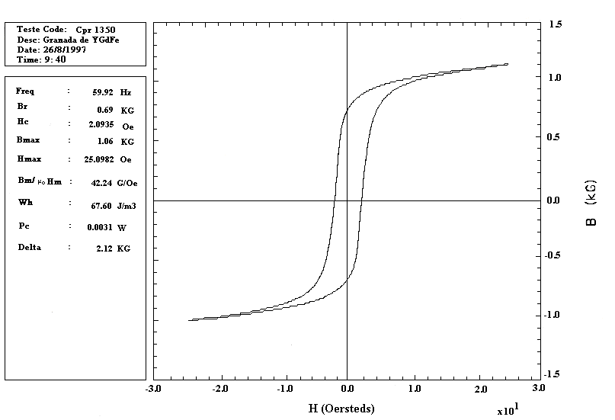(a) | 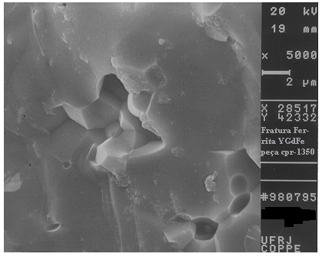  (b)
Figura 1 - (a) Gráfico da análise magnética da peça sinterizada a 1350ºC sujeita a um campo magnético máximo de 25 Oe; 1(a) Morfologia representativa da fratura da peça da mesma cerâmica.

A figura 2(b) permite notar uma estrutura mais densa; a figura 2(a) revela que esta peça sinterizada a 1400ºC apresenta valores de indução e força coerciva similares daqueles da peça sinterizada a 1350ºC.

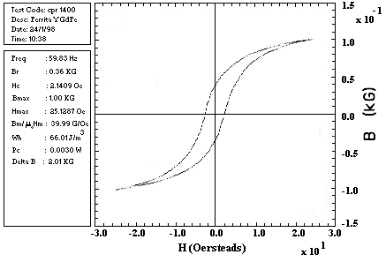2(a) | 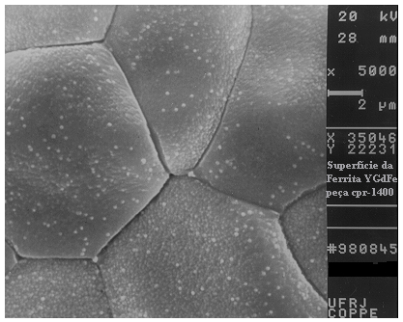2(b)
Figura 2 - (a) Gráfico da análise magnética da peça sinterizada a 1400ºC sujeita a um campo magnético máximo de 25 Oe; (b) Morfologia representativa da superfície da mesma peça cerâmica.
A figura 3(b) mostra que a microestrutura da peça sinterizada a 1450ºC é homogênea, com uma pequena quantidade de poros remanescentes integranulares, mas com melhor densidade e maior tamanho de grão. A figura 3(a) revela que destas características microestruturais resulta uma menor força coerciva, menor perda por histerese, a indução mantendo-se no mesmo nível da peça sinterizada a 1400ºC.

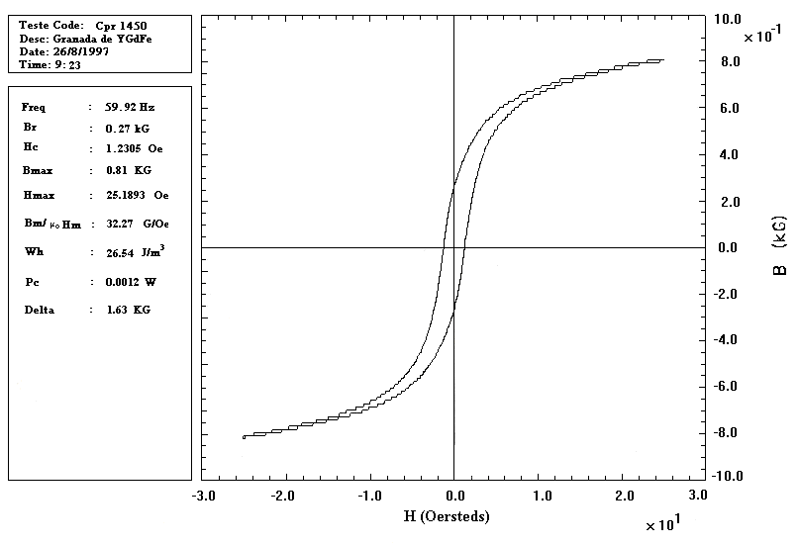 | 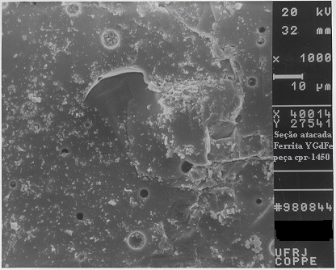
(a) (b)
Figura 3 - (a) Gráfico da análise magnética da peça sinterizada a 1450ºC sujeita a um campo magnético máximo de 25 Oe; (b) morfologia representativa da superfície da mesma peça cerâmica.

CONCLUSÕES
(a) É possível a produção de pó de ferrita de ítrio e gadolínio utilizando um co-precipitado de hidróxidos mistos de ítrio, gadolínio e ferro, que deve ser calcinado a 1200ºC.
(b) Sinterização a 1450ºC durante 3,5 horas produziu os melhores resultados microestruturais da granada de ítrio-gadolínio-ferro.
(c) Como decorrência dos resultados da conclusão (b), a temperatura de sinterização a 1450ºC produziu os melhores resultados das propriedades magnéticas da granada de ítrio-gadolínio-ferro.

AGRADECIMENTOS
Os autores agradecem ao CNPq, à CAPES, ao PADCT/FINEP, ao IPqM e à UFRJ pelo suporte ao trabalho.

REFERÊNCIAS
1. A. GOLDMAN , Ferrite Technology Worldwide Magnetic Ceramics
(Ferrites) 1163-1165 Inc. Engineered Materials Handbook, Vol. 4 Ceramics
and Glasses, Samuels J. Scnneider (Techinical Chairman), ASM International,
1991;

2. F. BERTRAUT & F. FORRAT Comptes Rend. Hebal. Seance. Acad. Sci.,
242, 382 (1956).

3. A.J. MOULSON, J.M. HERBERT, Eletroceramic Materials - properties -
Applications, 1995;

4. T.J.REYNOLDS III & R.C. BUCHANAN, Ferrite (Magnetic) Ceramics,
Chapter 4, p.227-264, in Ceramic Materials for Electronics, Buchanan, R. C.,
editor, Marcel Dekker, Inc. New York 1986;

5. W.P. WOLF AND G.P. RODRIGUES , Preparation of Polycrystalline
Ferrimagnetic Garnet Materials for Microwave Applications - Journal of Applied
Physics volume 29 number January, 1958;

6. F.L. RIBEIRO E M. JAFELICCI JR., Preparação de Ferrita de Ítrio por
Coprecipitação, Anais 38⁰ Congresso Brasileiro de Ceramico (18-21 jun/94,
Blumenau-S. C. ), Vol. lll, p. 982-987;

7. J.H.ADAIR, Filtration and Washing, Engineered Materials Handbook, Vol. 4,
90-94 Ceramics and Glasses, Samuels J. Scnneider (Techinical Chairman),
ASM International, 1991;

8. T. MORITA E R. M. V. ASSUMPÇÃO, Manual de Soluções Reagentes e
Solventes. Pradronização - Preparação - Purificação 2ª edição Editora Edgard
Blucher Ltda 1972;

9. J.S. REED, Drying, Engineered Materials Handbook, Vol. 4, 130 - 134,
Ceramics and Glasses, Samuels J. Scnneider (Techinical Chairman), ASM
International, 1991;

10. C.A. SORREL, Phases Analysis, Engineered Materials Handbook, Vol. 4,
557 - 563, Ceramics and Glasses, Samuels J. Scnneider (Techinical
Chairman), ASM International, 1991;

11. J.W. HALLORAN, Calcination, Engineered Materials Handbook, Vol. 4, 109 -
114, Ceramics and Glasses, Samuels J. Scnneider (Techinical Chairman),
ASM International, 1991;

12. Powder Diffraction File Alphabetical Index Inorganic Compounds 1977
Publication SMA - 27 Published by the JCPDS International Centre for
Difraction Date 1601 Park Lane, swarthmore, Pennnsylvania 19081;

13. B.J. MCENTIRE, Dry Pressing Engineered Materials Handbook, Vol. 4, 141 -
146, Ceramics and Glasses, Samuels J. Scnneider (Techinical Chairman),
ASM International, 1991;

14. K.X. WU, D.W. WHITMAN, W.L. KAUFELL, W.C. FINCH, D.I.CUMBERS,
,Acrylic Binders for Dry Pressing Ceramics, volume 76, No. 1, January 1997,
The American Ceramic Society Bulletin;

15. L. HERMANSSON, Organics Removal, Engineered Materials Handbook, Vol.
4, 135 - 140 Ceramics and Glasses, Samuels J. Scnneider (Techinical
Chairman), ASM International, 1991;

16. L. PENNISI, The Firing Process, Engineered Materials Handbook, Vol. 4,
225 - 259, Ceramics and Glasses, Samuels J. Scnneider (Techinical
Chairman), ASM International, 1991;

17. R.M. GERMAN, Fundamentals of Sintering, Engineered Materials Handbook,
Vol. 4, 260 - 269, Ceramics and Glasses, Samuels J. Scnneider (Techinical
Chairman), ASM International, 1991;

SYNTHESIS OF THE YTTRIUM-GADOLINIUM-IRON GARNET BY CO-PRECIPITATION

ABSTRACT
Solutions of the ferrous sulfate and hydrated chlorides of yttrium and gadolinium in stoichiometric proportions were prepared for obtainningthe yttrium-gadolinium-iron ferrite. These solutions were mixed together and titrated with potassium hydroxide, under stirring, so as to achieve a basic pH in order to assure the precipitation of these elements in the form of hydroxides. The precipitates were filtered, washed with distilled water up to complete removal of the chloride and sulfate ions. The product was dried in an oven and subsequently calcined at 1200ºC, guided by the results of the thermogravimetric and differential thermal analysis carried out previously. The calcined powder was examined through scanning eletron microscopyand x-ray diffraction. The garnet powder was uniaxially pressed in a steel die to produce toroid shaped green compacts which were then fired at 1350ºC to1450ºC, during 3,5 hours. The sintered toroids received a polymer coated copper wire winding and subjected to magnetic hysteresisgraphy. It was found that the firing temperature strongly affects the magnetic properties of the garnet toroids.

Keywords: yttrium-gadolinium-iron garnet, synthesis by co-precipitation,
magnetic ceramics.

